【“一站式”社区】公共安全与应急管理系专业教师深入“一站式”学生社区与学生交流时间：2024-05-10

5月7日下午，公共安全与应急管理系负责人王喆、李墨潇，学院党委委员庄越一行三人深入卓越“一站式”学生社区，与2023级分流至应急管理的27名本科生交流，2023级辅导员廖明静参与本次师生交流会。

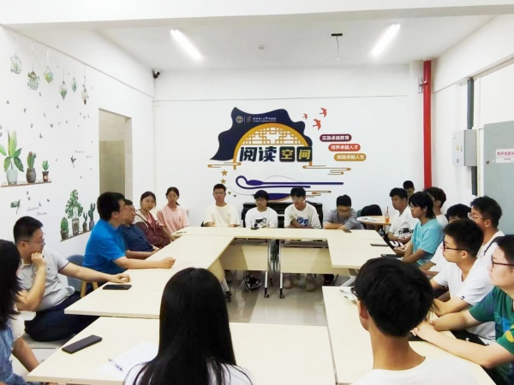

王喆老师从新时代国家应急人才的需求，学院应急管理专业或方向本科毕业生发展去向，企事业等用人单位评价，学院人才培养方向等方面进行了详细介绍。

李墨潇老师结合自身求学立业经验，分享了个人及身边朋友的人生境遇发展，鼓励同学们以永葆积极向上之心，踊跃参与课内外学习与实践，全面发展自我。

庄越老师则从专业与个人未来职业发展之间的辩证关系，鼓励同学们用发展的眼光看待学习生活，学会思考，学会创新，提高个人综合能力以应对“社会之变”。

在提问环节，老师们与同学们就能力提升、发展目标、社会需要、青年担当等方面展开了深入的讨论与交流。

此次师生见面交流会依托“一站式”学生社区，拉近了师生之间的距离，学生们纷纷表示通过本次交流，更加清楚了人生的追求，将珍惜大学时光，拼搏进取，努力成长为对国家对社会有用人才。

（通讯员：廖明静 审核：王珺）

